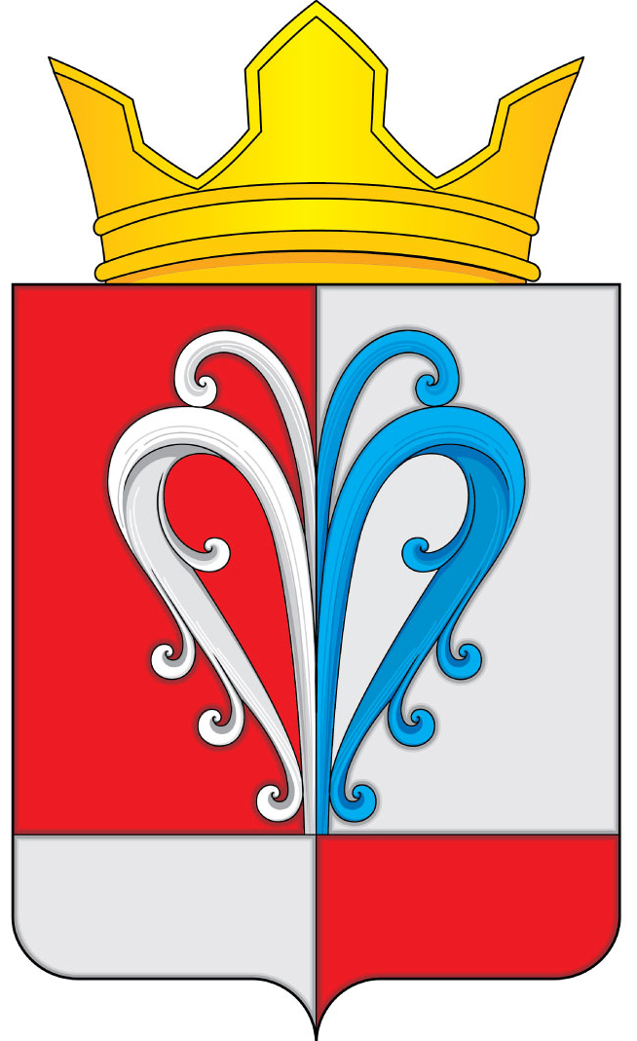 ПРОЕКТ
РОССИЙСКАЯ ФЕДЕРАЦИЯ
КАМЧАТСКИЙ КРАЙ
ЕЛИЗОВСКИЙ МУНИЦИПАЛЬНЫЙ РАЙОН
СОБРАНИЕ ДЕПУТАТОВ
НАЧИКИНСКОГО СЕЛЬСКОГО ПОСЕЛЕНИЯ
РЕШЕНИЕ
«__» ноября 2022 г. №
37-я внеочередная сессия 4-го созыва

О рассмотрении информационного письма Елизовской городской прокуратуры от 18.11.2022 года №23/22-02-2022 «О планах нормотворческой деятельности органов местного самоуправления»

Рассмотрев информационное письмо Елизовской городской прокуратуры от 18.11.2022 года №23/22-02-2022 «О планах нормотворческой деятельности органов местного самоуправления», Собрание депутатов Начикинского сельского поселения

РЕШИЛО:

1. Информационное письмо Елизовской городской прокуратуры от 18.11.2022 года №23/22-02-2022 «О планах нормотворческой деятельности органов местного самоуправления» принять к сведению.
2. Направить Решение главе Начикинского сельского поселения, для обнародования.

Председатель Собрания депутатов
Начикинского сельского поселения О.М. Хрюкина

